|  |
| --- |
| Администрация сельского поселения Калтымановский сельсовет муниципального района Иглинский район Республики Башкортостан |
| ПРАВИЛА ЗЕМЛЕПОЛЬЗОВАНИЯ И ЗАСТРОЙКИ СЕЛЬСКОГО ПОСЕЛЕНИЯ КАЛТЫМАНОВСКИЙ СЕЛЬСОВЕТ МУНИЦИПАЛЬНОГО РАЙОНА ИГЛИНСКИЙ РАЙОН РЕСПУБЛИКИ БАШКОРТОСТАН |
| Документ градостроительного зонирования территории  **Сведения о границах территориальных зон**  **(в соответствии с п 6.1, ст.30 Градостроительного кодекса)** |

**Состав документа градостроительного зонирования**

**ПРАВИЛА ЗЕМЛЕПОЛЬЗОВАНИЯ И**

**ЗАСТРОЙКИ** **СЕЛЬСКОГО ПОСЕЛЕНИЯ УЧПИЛИНСКИЙ**

**СЕЛЬСОВЕТ МУНИЦИПАЛЬНОГО РАЙОНА ДЮРТЮЛИНСКИЙ**

**РАЙОН РЕСПУБЛИКИ БАШКОРТОСТАН**

I. Градостроительные регламенты

II. Карта градостроительного зонирования

III. Карта градостроительных ограничений

IV. Порядок применения и внесения изменений

V. Сведения о границах территориальных зон (в соответствии с п 6.1, ст.30 Градостроительного кодекса)

**Содержание сведений о границах территориальных зон**

**(в соответствии с п 6.1, ст.30 Градостроительного кодекса)** **Правил**

| **Обозначение** | **Наименование** | **Примечание** |
| --- | --- | --- |
| **Раздел III** | **Сведения о границах территориальных зон (в соответствии с п 6.1, ст.30 Градостроительного кодекса)** |  |

**Раздел III. Сведения о границах территориальных зон (в соответствии с п 6.1, ст.30 Градостроительного кодекса)**

Сведения о границах территориальных зон должны содержать графическое описание местоположения границ территориальных зон, перечень координат характерных точек этих границ в системе координат, используемой для ведения Единого государственного реестра недвижимости.

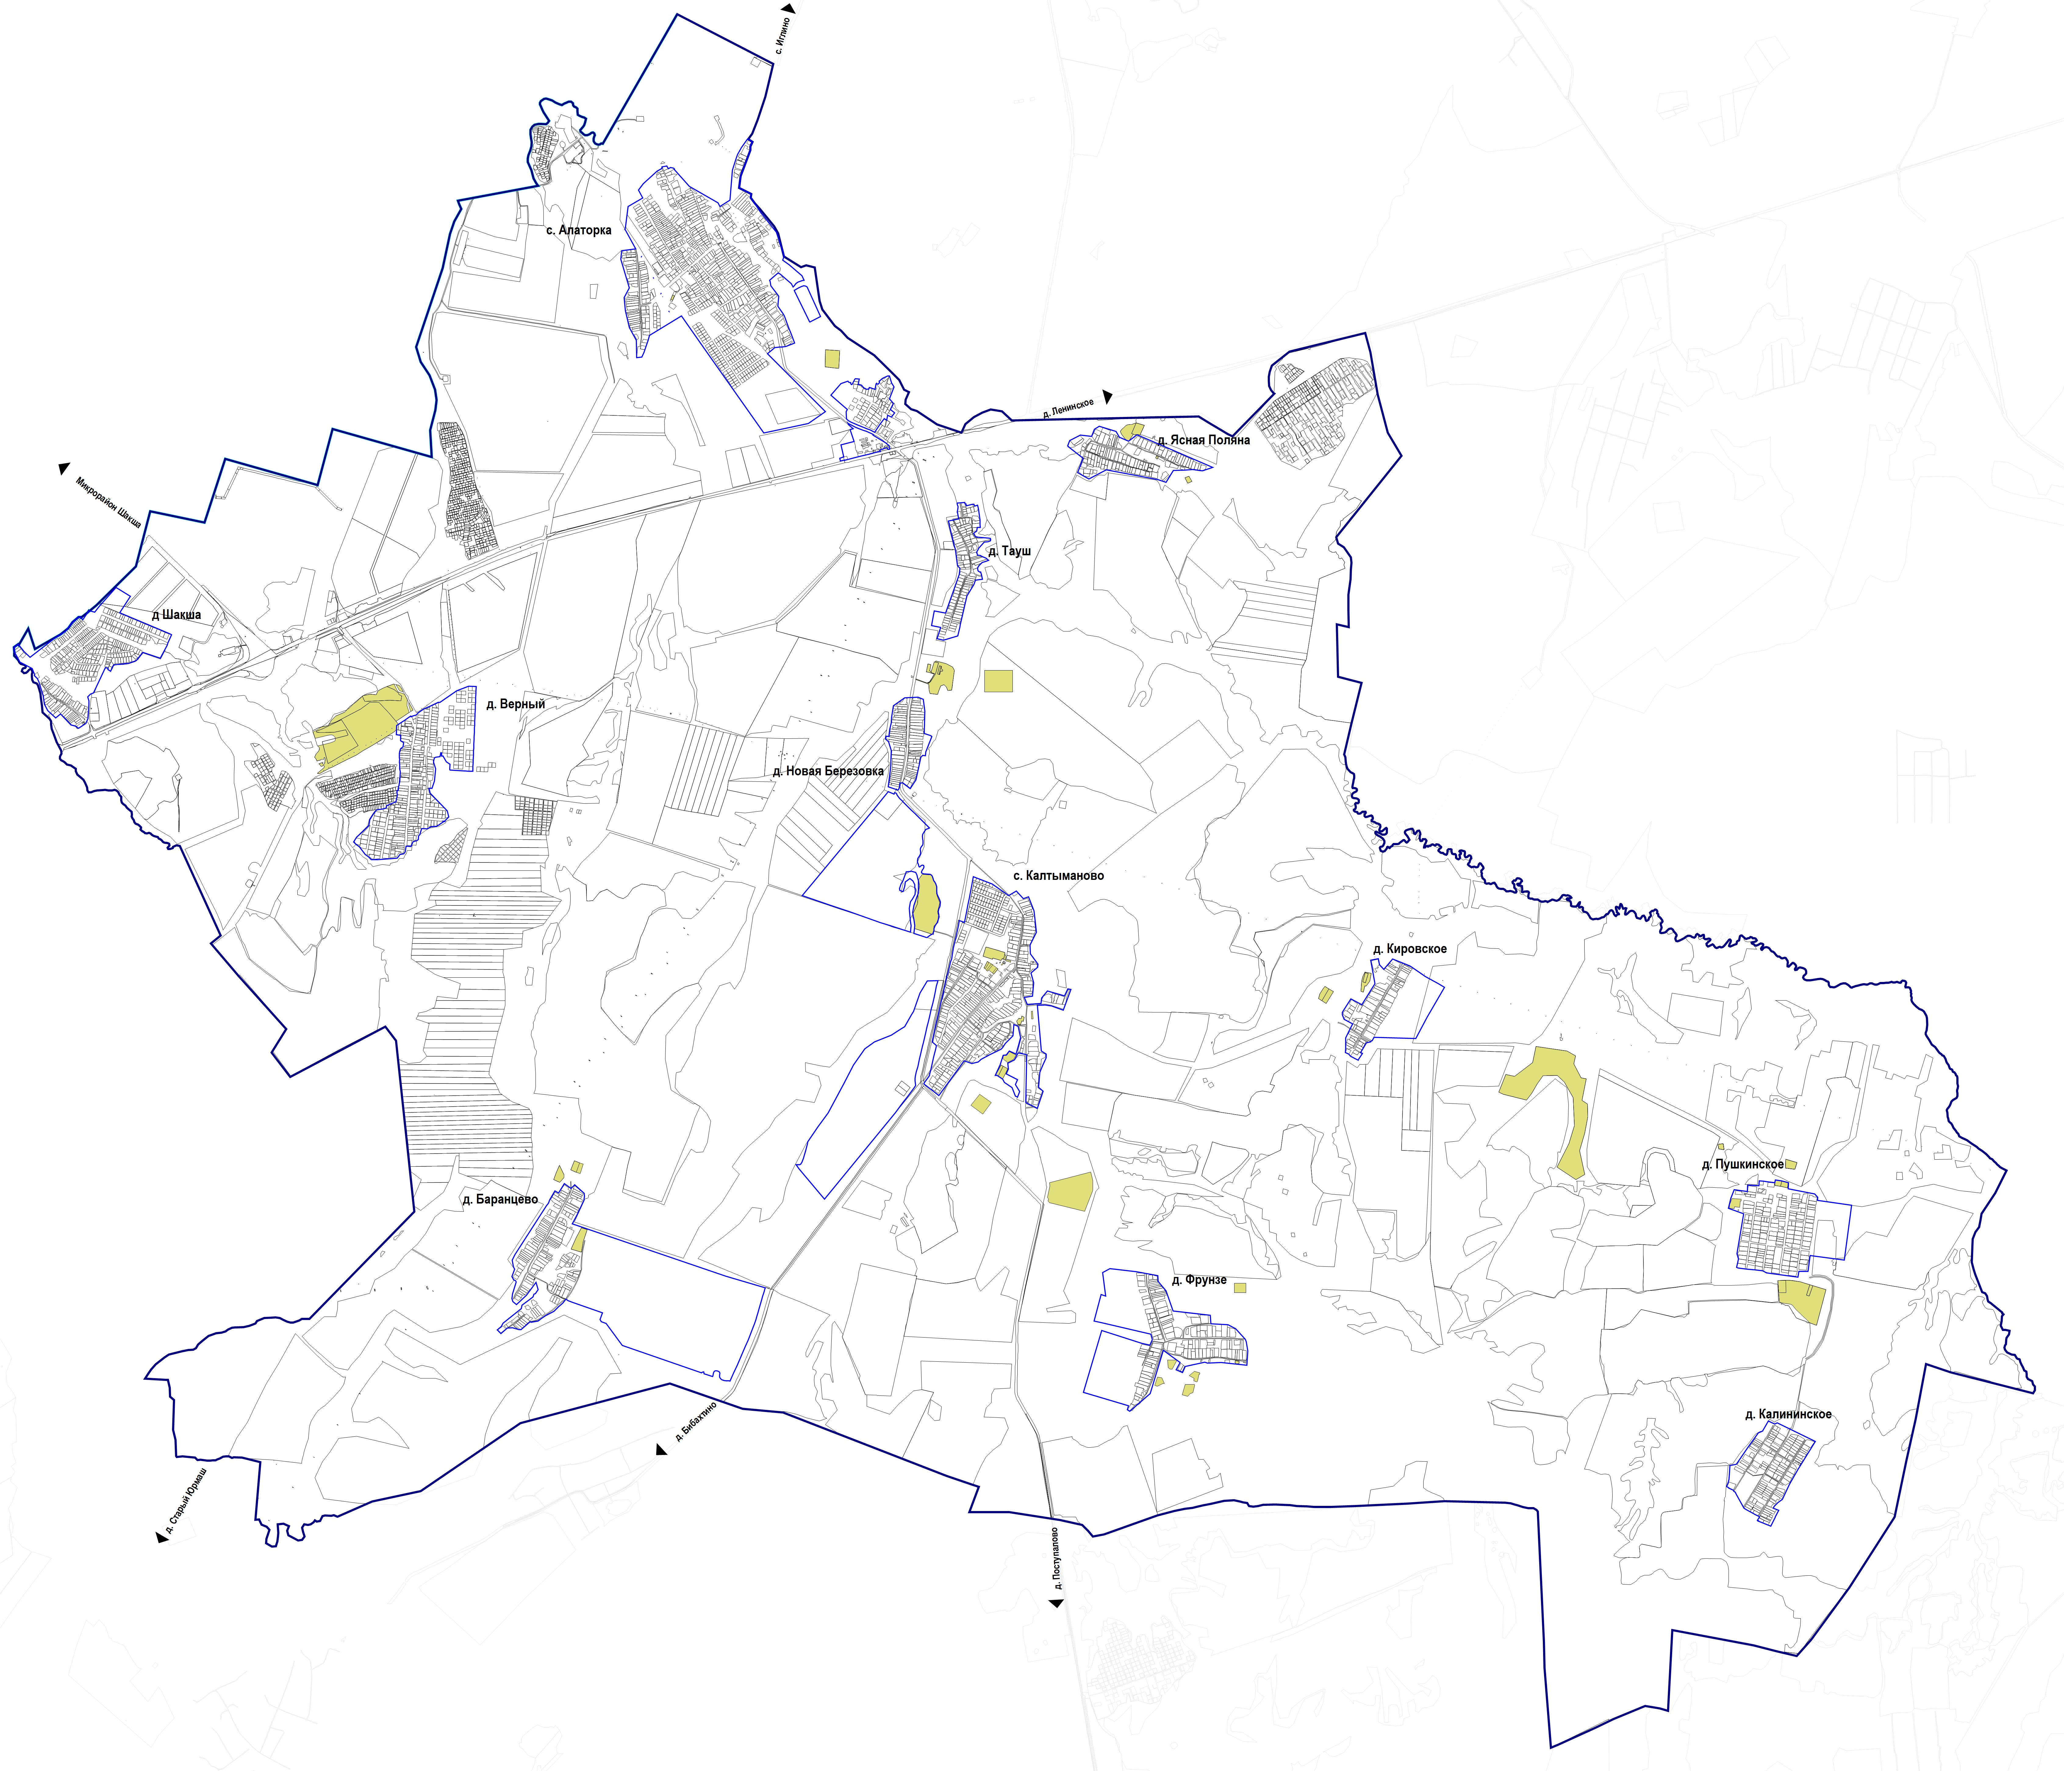

**СХ-1территория сельскохозяйственного производства**

№ X Y

1 653761,47 2197253,25

2 653786,38 2197277,55

3 653793,58 2197302,08

4 653863,60 2197317,45

5 653870,44 2197316,23

6 653870,71 2197286,85

7 653870,76 2197280,71

8 653871,21 2197231,07

9 653854,56 2197226,53

10 653775,79 2197204,28

1 653761,47 2197253,25

11 653853,81 2196972,36

12 653877,92 2197024,50

13 653879,68 2197040,69

14 653883,23 2197037,60

15 653933,14 2197014,38

16 653938,29 2196974,64

17 653863,64 2196949,06

11 653853,81 2196972,36

18 653893,12 2197337,37

19 653898,34 2197342,93

20 653964,13 2197357,32

21 653963,73 2197363,99

22 653976,75 2197366,00

23 653993,47 2197315,24

24 653953,14 2197269,13

25 653928,09 2197314,10

26 653904,45 2197309,78

18 653893,12 2197337,37

27 654012,78 2197109,84

28 654049,39 2197128,59

29 654095,73 2197154,50

30 654095,73 2197154,50

31 654098,00 2197067,18

32 654025,24 2197073,11

33 654012,97 2197093,65

27 654012,78 2197109,84

34 654061,51 2197725,63

35 654062,67 2197728,64

36 654086,14 2197729,59

37 654089,91 2197695,14

38 654071,30 2197690,87

39 654062,71 2197703,23

34 654061,51 2197725,63

40 654418,22 2203073,82

41 654747,73 2203162,03

42 654820,75 2202920,48

43 654836,88 2202816,05

44 654834,56 2202715,59

45 654636,57 2202729,59

46 654627,57 2202744,25

47 654615,63 2202816,22

48 654613,08 2202836,15

49 654603,37 2202848,93

50 654560,94 2202884,19

51 654527,21 2202920,48

52 654504,21 2202947,06

53 654482,24 2202969,03

54 654459,24 2202993,57

55 654442,97 2203006,66

40 654418,22 2203073,82

56 654721,44 2197793,95

57 654806,60 2197793,95

58 654806,60 2197685,07

59 654803,10 2197685,20

60 654803,10 2197685,07

61 654721,44 2197685,07

56 654721,44 2197793,95

62 655095,27 2191642,37

63 655194,95 2191661,06

64 655303,74 2191695,57

65 655320,51 2191643,81

66 655229,94 2191595,40

67 655124,50 2191547,48

62 655095,27 2191642,37

68 655474,04 2196300,32

69 655669,37 2196375,28

70 655758,76 2196377,22

71 655837,19 2196357,28

72 655739,76 2195973,91

73 655706,92 2195977,82

74 655600,29 2195954,29

75 655588,41 2195966,46

76 655569,21 2195962,49

77 655553,72 2195976,37

78 655552,01 2195977,37

68 655474,04 2196300,32

79 655499,99 2202312,29

80 655515,96 2202313,93

81 655511,50 2202361,83

82 655570,90 2202368,99

83 655570,13 2202375,62

84 655587,94 2202377,12

85 655592,16 2202290,23

86 655536,42 2202270,16

87 655502,28 2202266,84

79 655499,99 2202312,29

88 655689,81 2202805,84

89 655740,22 2202810,27

90 655754,71 2202747,47

91 655765,19 2202693,41

92 655713,25 2202687,14

93 655704,91 2202739,23

88 655689,81 2202805,84

94 655741,68 2191443,04

95 655787,79 2191481,53

96 655813,08 2191481,53

97 655851,79 2191462,93

98 655852,12 2191462,56

99 655852,36 2191462,65

100 655899,46 2191440,02

101 655828,84 2191407,63

102 655767,64 2191386,44

94 655741,68 2191443,04

103 655766,12 2200846,14

104 655814,09 2200927,18

105 656035,68 2200879,22

106 656199,39 2200927,18

107 656349,87 2200956,94

108 656467,28 2200953,64

109 656500,35 2200902,37

110 656700,45 2200942,07

111 656708,72 2200895,77

112 656839,35 2200827,97

113 656913,78 2200844,50

114 656957,00 2200765,33

115 656999,77 2200477,39

116 656850,94 2200444,32

117 656725,27 2200280,61

118 656741,80 2200197,92

119 656576,44 2200133,42

120 656557,42 2200175,59

121 656503,67 2200389,74

122 656566,51 2200436,05

123 656654,16 2200488,96

124 656730,22 2200541,88

125 656733,53 2200674,18

126 656670,68 2200738,67

127 656525,17 2200821,35

128 656267,19 2200832,92

129 656100,17 2200781,65

130 655881,89 2200670,86

103 655766,12 2200846,14

131 655823,26 2191631,40

132 655912,37 2191660,18

133 655923,49 2191625,84

134 655942,12 2191577,45

135 655857,76 2191545,40

136 655835,20 2191595,76

131 655823,26 2191631,40

137 655863,12 2202873,48

138 655925,75 2202891,27

139 655957,63 2202789,10

140 655874,38 2202784,72

137 655863,12 2202873,48

141 656044,60 2202217,81

142 656082,51 2202211,41

143 656100,26 2202209,97

144 656095,25 2202162,37

145 656087,33 2202163,05

146 656078,45 2202164,27

147 656051,22 2202166,47

141 656044,60 2202217,81

148 656375,03 2195356,31

149 656480,06 2195436,09

150 656558,43 2195327,84

151 656456,17 2195247,32

152 656384,86 2195343,11

153 656380,62 2195348,79

148 656375,03 2195356,31

154 656700,05 2195540,46

155 656714,78 2195547,77

156 656756,91 2195571,25

157 656793,37 2195588,59

158 656827,88 2195525,24

159 656754,58 2195485,74

160 656731,97 2195475,22

161 656733,47 2195490,80

162 656726,55 2195501,08

154 656700,05 2195540,46

163 656851,17 2195587,03

164 656882,12 2195641,21

165 656922,94 2195665,87

166 656952,54 2195603,49

167 656919,49 2195580,71

168 656914,62 2195550,43

169 656888,79 2195544,61

170 656863,88 2195569,20

171 656867,41 2195572,01

163 656851,17 2195587,03

172 657204,15 2195706,47

173 657237,97 2195717,54

174 657231,33 2195733,95

175 657272,27 2195741,52

176 657283,51 2195718,66

177 657257,41 2195711,92

178 657261,04 2195689,44

179 657234,75 2195670,23

180 657207,91 2195680,80

172 657204,15 2195706,47

181 657254,38 2195810,10

182 657255,41 2195821,66

183 657326,98 2195816,58

184 657325,97 2195805,02

181 657254,38 2195810,10

185 657398,70 2198535,14

186 657508,48 2198601,78

187 657532,72 2198561,84

188 657555,86 2198522,86

189 657540,56 2198508,26

190 657484,75 2198476,13

191 657442,42 2198463,11

192 657422,94 2198495,20

185 657398,70 2198535,14

193 657502,41 2198879,21

194 657561,41 2198894,74

195 657560,74 2198897,12

196 657558,82 2198903,86

197 657558,54 2198904,86

198 657604,66 2198939,63

199 657678,68 2198952,54

200 657689,10 2198892,22

201 657647,88 2198873,25

202 657602,23 2198861,86

203 657511,79 2198857,92

193 657502,41 2198879,21

204 657671,00 2195460,83

205 657710,85 2195491,35

206 657719,26 2195497,75

207 657727,96 2195485,63

208 657736,77 2195475,78

209 657746,26 2195461,83

210 657755,65 2195450,15

211 657766,28 2195436,10

212 657787,36 2195399,28

213 657755,47 2195381,50

214 657729,85 2195368,34

215 657707,49 2195389,82

216 657696,87 2195403,79

217 657707,80 2195412,41

218 657698,34 2195424,81

219 657680,47 2195448,51

220 657672,23 2195459,23

221 657672,25 2195459,24

204 657671,00 2195460,83

222 657751,26 2195533,81

223 657769,63 2195550,11

224 657775,01 2195543,30

225 657756,69 2195527,03

222 657751,26 2195533,81

226 657770,75 2195516,44

227 657781,58 2195524,92

228 657784,73 2195520,90

229 657780,57 2195517,64

230 657782,44 2195515,26

231 657778,96 2195512,53

232 657776,99 2195515,04

233 657773,80 2195512,55

226 657770,75 2195516,44

234 657780,76 2195613,84

235 657795,09 2195617,53

236 657806,18 2195572,14

237 657793,67 2195569,05

238 657786,14 2195600,13

239 657784,02 2195599,56

234 657780,76 2195613,84

240 657795,22 2195525,95

241 657811,52 2195536,11

242 657807,44 2195549,25

243 657803,29 2195565,05

244 657832,15 2195573,51

245 657834,66 2195573,38

246 657849,22 2195566,03

247 657850,69 2195561,50

248 657871,15 2195562,84

249 657891,93 2195493,19

250 657917,45 2195401,85

251 657921,15 2195386,19

252 657865,83 2195369,20

253 657834,81 2195360,20

254 657808,25 2195448,17

255 657820,12 2195451,23

240 657795,22 2195525,95

256 658040,41 2194888,34

257 658041,65 2194895,35

258 658067,07 2194903,82

259 658073,31 2194903,94

260 658115,76 2194904,70

261 658129,73 2194922,22

262 658133,65 2194924,99

263 658138,25 2194929,59

264 658142,85 2194933,68

265 658175,05 2194945,95

266 658192,42 2194948,51

267 658215,79 2194949,85

268 658215,79 2194949,85

269 658219,00 2194950,04

270 658248,64 2194945,44

271 658277,27 2194951,06

272 658292,60 2194959,75

273 658304,35 2194962,31

274 658337,57 2194963,84

275 658355,97 2194959,75

276 658376,41 2194951,57

277 658412,70 2194934,19

278 658438,26 2194931,64

279 658443,88 2194931,50

280 658443,88 2194931,50

281 658479,66 2194930,61

282 658505,73 2194923,97

283 658520,55 2194914,26

284 658536,90 2194901,48

285 658554,13 2194897,94

286 658570,77 2194892,75

287 658572,17 2194892,28

288 658583,62 2194885,31

289 658589,79 2194874,20

290 658591,49 2194829,30

291 658591,91 2194796,25

292 658547,85 2194765,75

293 658534,30 2194764,91

294 658488,55 2194771,68

295 658431,68 2194761,99

296 658431,68 2194761,99

297 658431,68 2194761,99

298 658421,72 2194761,79

299 658415,20 2194759,18

300 658377,66 2194744,17

301 658304,01 2194718,36

302 658240,43 2194708,29

303 658228,39 2194710,30

304 658180,00 2194718,36

305 658167,15 2194720,43

306 658129,64 2194726,48

307 658121,46 2194727,80

308 658108,25 2194726,19

309 658091,95 2194725,96

256 658040,41 2194888,34

310 659525,19 2189219,75

311 659541,78 2189245,61

312 659577,77 2189313,04

313 659587,40 2189338,90

314 659602,08 2189366,90

315 659602,79 2189367,29

316 659607,70 2189377,61

317 659631,00 2189422,04

318 659664,45 2189489,99

319 659698,93 2189560,94

320 659737,45 2189618,73

321 659787,26 2189705,23

322 659838,34 2189787,99

323 659854,05 2189813,43

324 659909,81 2189903,66

325 659910,32 2189904,32

326 659933,03 2189930,93

327 659972,96 2189932,41

328 659985,03 2189949,63

329 660010,70 2189928,06

330 660073,42 2190019,17

331 660092,48 2190048,16

332 660156,21 2190028,76

333 660156,49 2190028,68

334 660156,98 2190028,56

335 660157,47 2190028,48

336 660157,97 2190028,43

337 660158,47 2190028,41

338 660158,98 2190028,42

339 660210,59 2190031,24

340 660215,52 2190031,57

341 660256,94 2190010,13

342 660268,99 2189992,20

343 660270,84 2189984,86

344 660270,96 2189984,42

345 660279,45 2189957,39

346 660279,49 2189957,26

347 660279,67 2189956,79

348 660283,14 2189948,19

349 660283,25 2189947,93

350 660283,47 2189947,48

351 660283,72 2189947,04

352 660283,99 2189946,62

353 660284,29 2189946,22

354 660284,62 2189945,84

355 660284,96 2189945,47

356 660285,33 2189945,13

357 660285,72 2189944,82

358 660285,99 2189944,62

359 660286,41 2189944,35

360 660286,85 2189944,10

361 660353,06 2189909,45

362 660355,55 2189907,55

363 660355,93 2189905,79

364 660332,54 2189843,75

365 660317,50 2189803,86

366 660294,43 2189760,63

367 660293,06 2189761,17

368 660256,97 2189743,84

369 660264,58 2189688,91

370 660250,53 2189628,98

371 660244,86 2189618,14

372 660242,15 2189614,66

373 660193,81 2189559,59

374 660173,13 2189533,46

375 660146,22 2189508,25

376 660131,91 2189493,94

377 660120,98 2189476,14

378 660095,77 2189452,79

379 660059,85 2189369,68

380 660019,51 2189328,49

381 659985,02 2189307,35

382 659973,37 2189300,20

383 659959,87 2189238,71

384 659929,00 2189192,40

385 659914,29 2189158,71

386 659854,79 2189178,80

387 659864,09 2189227,15

388 659878,91 2189285,93

389 659884,54 2189313,53

390 659884,54 2189338,06

391 659876,36 2189352,37

392 659864,60 2189362,59

393 659846,71 2189365,66

394 659838,03 2189365,66

395 659829,85 2189360,04

396 659824,23 2189348,28

397 659812,47 2189318,64

398 659796,63 2189259,86

399 659783,30 2189202,64

400 659782,32 2189203,11

401 659766,22 2189217,62

402 659743,12 2189214,65

403 659723,78 2189203,26

404 659710,63 2189186,95

405 659679,02 2189172,59

406 659661,03 2189188,38

407 659643,67 2189195,24

408 659646,36 2189200,50

409 659646,96 2189208,56

410 659650,97 2189222,83

411 659654,49 2189229,00

412 659658,18 2189234,49

413 659660,57 2189247,96

414 659659,86 2189260,98

415 659663,51 2189261,93

416 659675,83 2189261,93

417 659676,37 2189265,56

418 659664,61 2189271,15

419 659622,32 2189267,46

420 659610,62 2189257,20

421 659622,10 2189245,59

422 659631,51 2189253,93

423 659632,29 2189253,87

424 659628,01 2189244,81

425 659626,86 2189237,82

426 659627,51 2189235,41

427 659626,36 2189230,64

428 659622,57 2189227,28

429 659620,12 2189215,72

430 659620,55 2189212,69

431 659601,15 2189228,77

432 659597,15 2189229,34

433 659594,15 2189238,00

434 659600,45 2189248,65

435 659601,41 2189256,79

436 659596,89 2189262,72

437 659589,09 2189264,52

438 659579,14 2189258,12

439 659529,40 2189200,15

310 659525,19 2189219,75

440 659553,81 2189256,58

441 659555,53 2189255,55

442 659556,56 2189257,26

443 659554,84 2189258,29

440 659553,81 2189256,58

444 659581,75 2189303,48

445 659583,47 2189302,45

446 659584,51 2189304,16

447 659582,79 2189305,20

444 659581,75 2189303,48

448 659602,06 2189337,42

449 659603,77 2189336,39

450 659604,81 2189338,10

451 659603,09 2189339,14

448 659602,06 2189337,42

452 659630,47 2189385,24

453 659632,17 2189384,19

454 659633,23 2189385,91

455 659631,52 2189386,94

452 659630,47 2189385,24

456 659661,30 2189436,61

457 659663,01 2189435,58

458 659664,05 2189437,29

459 659662,34 2189438,34

456 659661,30 2189436,61

460 659692,89 2189489,25

461 659694,59 2189488,20

462 659695,63 2189489,91

463 659693,93 2189490,94

460 659692,89 2189489,25

464 659722,02 2189538,00

465 659723,74 2189536,95

466 659724,77 2189538,66

467 659723,07 2189539,71

464 659722,02 2189538,00

468 659750,98 2189586,69

469 659752,63 2189585,56

470 659753,76 2189587,21

471 659752,11 2189588,34

468 659750,98 2189586,69

472 659787,88 2189648,44

473 659789,53 2189647,31

474 659790,66 2189648,96

475 659789,01 2189650,09

472 659787,88 2189648,44

476 659817,52 2189697,90

477 659819,17 2189696,77

478 659820,30 2189698,42

479 659818,65 2189699,55

476 659817,52 2189697,90

480 659849,53 2189745,92

481 659851,18 2189744,79

482 659852,31 2189746,44

483 659850,66 2189747,57

480 659849,53 2189745,92

484 659880,70 2189792,94

485 659882,35 2189791,81

486 659883,48 2189793,46

487 659881,84 2189794,59

484 659880,70 2189792,94

488 659912,71 2189840,91

489 659914,36 2189839,78

490 659915,49 2189841,43

491 659913,85 2189842,56

488 659912,71 2189840,91

492 659944,96 2189889,30

493 659946,61 2189888,17

494 659947,74 2189889,82

495 659946,10 2189890,95

492 659944,96 2189889,30

496 659976,32 2189936,21

497 659977,97 2189935,07

498 659979,10 2189936,72

499 659977,46 2189937,85

496 659976,32 2189936,21

500 660101,64 2190062,10

501 660116,14 2190084,17

502 660188,05 2190046,03

503 660159,52 2190044,48

500 660101,64 2190062,10

504 660259,78 2194938,56

505 660281,46 2194943,89

506 660340,37 2194968,94

507 660349,33 2194998,77

508 660329,41 2195021,20

509 660296,91 2195032,61

510 660298,52 2195070,54

511 660346,54 2195077,13

512 660358,47 2195078,77

513 660483,62 2195095,95

514 660513,50 2195076,87

515 660544,60 2195019,89

516 660571,62 2194921,99

517 660559,70 2194919,29

518 660561,84 2194909,08

519 660472,10 2194880,38

520 660477,25 2194865,38

521 660537,90 2194876,66

522 660543,45 2194849,75

523 660469,32 2194833,94

524 660466,56 2194850,78

525 660449,34 2194907,59

526 660410,77 2194886,63

527 660376,78 2194862,94

528 660367,73 2194839,26

529 660403,38 2194738,69

530 660397,41 2194737,65

531 660360,78 2194839,75

532 660352,32 2194857,04

533 660300,35 2194860,46

534 660269,05 2194868,82

504 660259,78 2194938,56

535 660284,19 2195375,20

536 660284,19 2195635,20

537 660484,19 2195635,20

538 660484,19 2195375,20

539 660342,69 2195375,20

540 660330,67 2195375,20

535 660284,19 2195375,20

541 660284,58 2189995,83

542 660323,46 2189975,71

543 660344,92 2189956,59

544 660350,99 2189928,59

545 660296,87 2189956,91

546 660294,62 2189962,49

547 660286,30 2189988,99

541 660284,58 2189995,83

548 662216,60 2197254,77

549 662232,38 2197291,91

550 662282,46 2197264,64

551 662267,10 2197228,16

548 662216,60 2197254,77

552 662440,03 2196972,81

553 662462,48 2196983,87

554 662468,76 2196969,54

555 662470,22 2196970,21

556 662472,76 2196964,55

557 662449,80 2196956,55

552 662440,03 2196972,81

558 662605,67 2196705,82

559 662618,52 2196718,39

560 662645,01 2196734,43

561 662670,23 2196750,25

562 662661,98 2196768,41

563 662668,20 2196772,17

564 662666,16 2196812,41

565 662752,18 2196851,88

566 662776,23 2196776,90

567 662766,15 2196751,66

568 662759,87 2196740,29

569 662760,66 2196719,91

570 662758,88 2196700,25

571 662752,82 2196682,28

572 662736,60 2196667,40

573 662712,83 2196642,29

574 662695,98 2196628,96

575 662670,35 2196640,75

576 662622,14 2196679,16

558 662605,67 2196705,82

577 663011,76 2193934,98

578 663030,79 2193951,84

579 663137,66 2194044,40

580 663150,71 2194065,09

581 663183,41 2194027,21

582 663226,19 2193977,64

583 663078,72 2193855,18

584 663043,95 2193896,62

577 663011,76 2193934,98

585 663279,33 2194024,38

586 663443,21 2194034,31

587 663453,02 2193900,21

588 663294,78 2193899,48

589 663284,02 2193986,44

590 663283,29 2193992,39

585 663279,33 2194024,38

591 663909,16 2192486,63

592 663950,95 2192505,05

593 663959,77 2192487,23

594 663917,65 2192469,16

591 663909,16 2192486,63